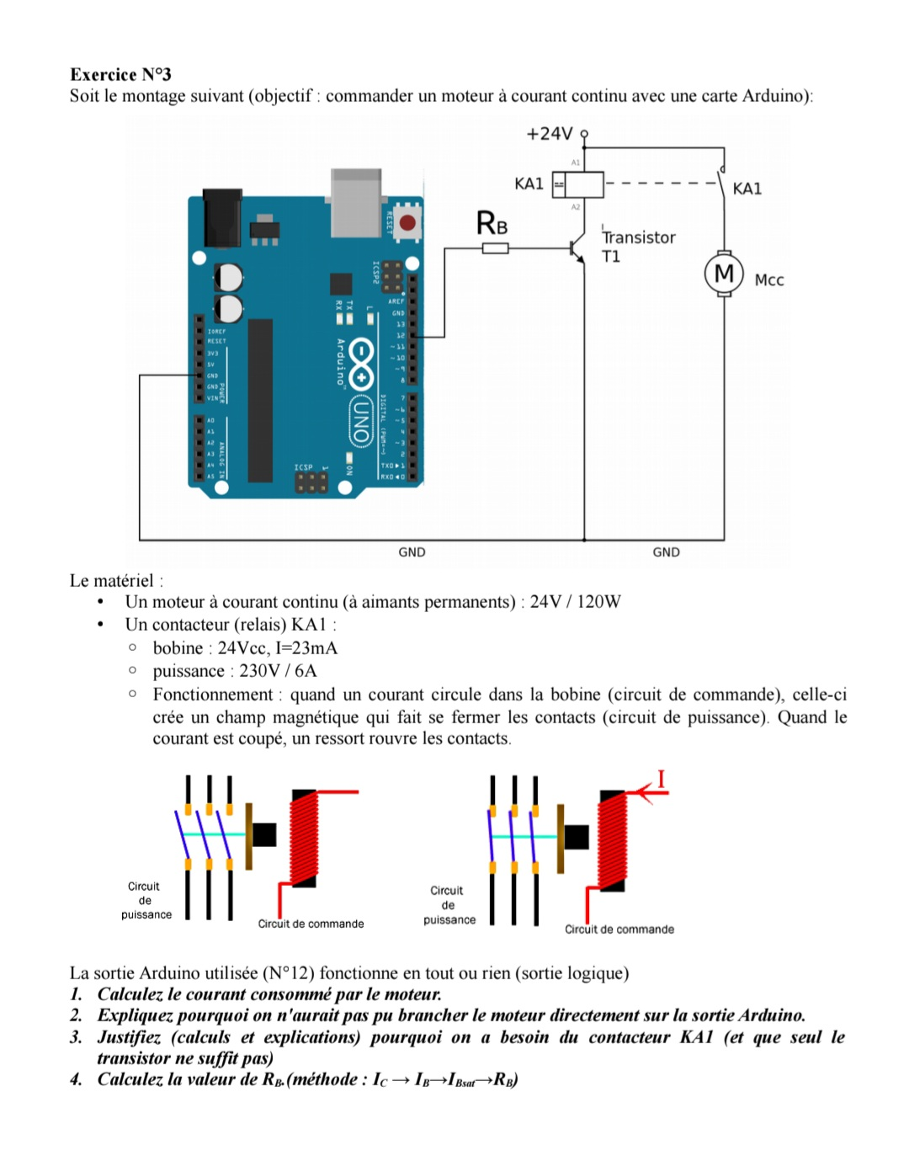

Correction : Exercice N°3
Objectif : Commander un moteur à courant continu avec une carte Arduino
1. Calculez le courant consommé par le moteur.
On utilise la formule de la puissance : P = U × I
On cherche l’intensité I, soit : I = P / U
Avec les données :
- Puissance (P) = 120 W
- Tension (U) = 24 V
Calcul :
I = 120 / 24 = 5 A
Réponse : Le moteur consomme 5 Ampères.

2. Expliquez pourquoi on n’aurait pas pu brancher le moteur directement sur la sortie Arduino.
Le branchement direct est impossible pour deux raisons critiques :
- Incompatibilité de tension : La carte Arduino délivre une tension de 5V, alors que le moteur nécessite 24V pour tourner.
- Incompatibilité de courant (Raison principale) : Une sortie Arduino ne peut fournir qu'un très faible courant (environ 20 mA à 40 mA maximum). Or, le moteur demande 5 A (soit 5000 mA).
  - Le moteur demande 125 fois plus de courant que ce que la carte peut fournir.
Conclusion : Si on branche le moteur directement, la carte Arduino grillera instantanément à cause de la surintensité.

3. Justifiez pourquoi on a besoin du contacteur KA1 (et que seul le transistor ne suffit pas).
Ce montage utilise une "cascade" de puissance pour adapter le signal :
- Rôle du Contacteur (Relais) KA1 :
Le moteur consomme 5 A. Un simple transistor standard (de type petite signal) ne supporterait pas une telle intensité. Le contacteur KA1 est un interrupteur de puissance conçu pour supporter de forts courants (ici 6 A, ce qui est suffisant pour les 5 A du moteur).
- Rôle du Transistor T1 :
On ne peut pas commander le relais KA1 directement avec l'Arduino car :
  - La bobine du relais fonctionne en 24V (l'Arduino sort du 5V).
  - La bobine consomme 23 mA (ce qui est proche de la limite d'une sortie Arduino, donc risqué sans amplification).
Le transistor sert donc d'interrupteur intermédiaire : il est commandé par le faible signal 5V de l'Arduino pour laisser passer le courant 24V dans la bobine du relais.

4. Calculez la valeur de RB.
Méthode : Ic → Ib → Ib_sat → Rb
Données :
- Vcc (Arduino) = 5 V
- Vbe (Tension base-émetteur) = 0,7 V (valeur standard)
- Ic (Courant collecteur = courant bobine) = 23 mA = 0,023 A
Étape A : Calcul du courant de base de saturation (Ib_sat)
Pour saturer le transistor (le rendre passant comme un interrupteur fermé), on applique un coefficient de saturation (généralement on prend un gain forcé de 10).
- Ib_sat = Ic / 10
- Ib_sat = 23 mA / 10 = 2,3 mA (soit 0,0023 A)
Étape B : Calcul de la résistance Rb
On applique la loi d'Ohm sur la maille d'entrée :
Rb = (Vcc - Vbe) / Ib_sat
Calcul :
Rb = (5 - 0,7) / 0,0023
Rb = 4,3 / 0,0023
Rb ≈ 1869 Ω
Réponse : La valeur théorique de la résistance est d'environ 1,87 kΩ. On choisira une valeur normalisée proche, par exemple 1,8 kΩ ou 2,2 kΩ.

